1.請說明微處理器(MCU)

(a)資料匯流排(data bus),位址匯流排(address bus),控制匯流排(control bus)的用途

* **資料匯流排 (Data Bus)** 資料匯流排負責在中央處理器（CPU）、記憶體以及周邊設備之間傳輸資料。它的寬度（如 8 位元、16 位元或 32 位元）決定了每次可以傳輸的資料量。
* **位址匯流排 (Address Bus)** 位址匯流排用來傳送記憶體位址或設備位址，讓 CPU 能夠存取特定的記憶體位置或周邊設備。位址匯流排的寬度決定了系統可以尋址的最大記憶體容量。
* **控制匯流排 (Control Bus)** 控制匯流排用於傳遞控制訊號，例如讀取或寫入操作、時鐘訊號，以及其他指令，確保所有元件能夠協調運作。

(b) 8bits MCU指的是以上三種匯流排(bus)的哪一種匯流排寬度?

* 8-bit MCU（微控制器）指的是 **資料匯流排（Data Bus）** 的寬度為 8 位元。也就是說，這種微控制器在一次操作中可以處理或傳輸 8 位元的資料。

2.一般而言單晶片微電腦(MCU)所連接之程式記憶體ROM的種類與資料記憶體(RAM)的種類為何(請舉出3種ROM與2種RAM)?

**程式記憶體（ROM）種類：**

* **Mask ROM** 此種記憶體在生產時就被寫入特定程式，無法再修改，通常用於大量生產的設備。
* **Flash ROM** 目前最常見的 ROM 種類，可多次讀寫且具有非揮發性。常用於更新程式韌體的設備中。
* **EEPROM (Electrically Erasable Programmable ROM)** 可以多次以電子方式擦除和重新寫入，適合存放較少量的可變數據。

**資料記憶體（RAM）種類：**

* **SRAM (Static RAM)** 靜態 RAM 可以快速存取，且不需要刷新操作，但價格較高且功耗較大，通常用於高速快取記憶體。
* **DRAM (Dynamic RAM)** 動態 RAM 需要不斷刷新數據，但相較於 SRAM 容量更大且價格低，常用於系統的主要記憶體。

3.8bits,16bits,32bits MCU單晶片微電腦各舉一例?

**8-bit MCU**

* **例子：Atmel ATmega328** 這是 Arduino Uno 板上的微控制器，常用於初學者和小型嵌入式應用。

**16-bit MCU**

* **例子：Texas Instruments MSP430 系列** 這款低功耗 MCU 適合電池供電的設備和簡單的物聯網應用。

**32-bit MCU**

* **例子：STMicroelectronics STM32 系列** STM32 系列基於 ARM Cortex-M 處理器，非常適合高性能嵌入式應用，如工業控制和消費電子產品。

4.請比較AT89S51與AT89S52差異, RAM, ROM,中斷(interrupt), IOs, Timers(計時/計數器)

|  |  |  |  |  |  |
| --- | --- | --- | --- | --- | --- |
| |  |  |  | | --- | --- | --- | | **項目** |  |  | | **AT89S51** | **AT89S52** |
| RAM | 128bytes | 256bytes |
| ROM | 4kb flash | 8kb flash |
| 中斷 | 5源，2層嵌套 | 8源，2層嵌套 |
| i/o 口 | 32 | 32 |
| 計時器 | 2個16bit | 3個16bit |

5.請問為何MCU有Watch dog timer,它的作用是甚麼?

**防止系統死機（Hang-up）** 如果 MCU 的程式因為錯誤（如無限迴圈或執行失敗）而無法正常運作，看門狗計時器會透過超時重置（Timeout Reset）重新啟動 MCU，讓系統恢復正常。

**監控程式執行** 看門狗計時器需要程式定期「喚醒」或「重置」（通常稱為喂狗或 Feed the Dog）。如果程式出現錯誤而未能及時重置看門狗，計時器將啟動強制重置。

**提高系統可靠性** 看門狗計時器可避免外部干擾或程式錯誤導致的系統長時間停滯，特別是對於關鍵應用（如工業控制或醫療設備），能保障系統持續運行。

6.請劃出MCU內部主要區塊圖(Block diagram)

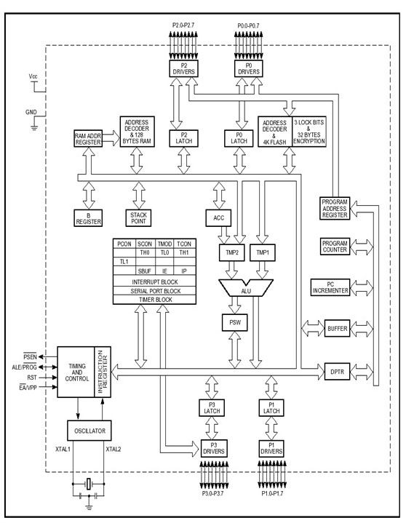

7. 請描述AT89S52微處理器(MCU)以下資訊：

1. 接腳數(pins)以及各pin腳功能。

AT89S52 微控制器有 **40 個接腳 (pins)**，以下是其主要接腳功能的簡要說明：

**接腳功能分類**

* **電源與時鐘相關接腳**
  + **VCC (Pin 40)**：電源正極 (+5V)。
  + **GND (Pin 20)**：接地。
  + **XTAL1 (Pin 19)**：外部振盪器輸入。
  + **XTAL2 (Pin 18)**：外部振盪器輸出。
* **I/O 埠 (GPIO Pins)**
  + **Port 0 (Pins 32-39)**：雙向 I/O 埠，亦可用於地址/數據多工傳輸。
  + **Port 1 (Pins 1-8)**：多功能 I/O 埠，部分接腳支援特殊功能（如 T2、T2EX、MOSI、MISO、SCK）。
  + **Port 2 (Pins 21-28)**：雙向 I/O 埠，亦可用於高位地址傳輸。
  + **Port 3 (Pins 10-17)**：多功能 I/O 埠，支援串行通訊（RXD、TXD）、外部中斷（INT0、INT1）、計時器（T0、T1）等功能。
* **控制相關接腳**
  + **RST (Pin 9)**：重置引腳，輸入高電平時重置微控制器。
  + **EA/VPP (Pin 31)**：外部存取啟用，低電平時啟用外部程式記憶體。
  + **ALE/PROG (Pin 30)**：地址鎖存啟用，用於外部記憶體的地址鎖存。
  + **PSEN (Pin 29)**：程式存儲啟用，用於讀取外部程式記憶體。